**THỰC HÀNH 1**

**HỆ QUẢN TRỊ CƠ SỞ DỮ LIỆU**

***Lưu ý làm bài:***

* *Sinh viên lưu nội dung thực hành vào file Word với tên* ***MSSV-TH1-HQTCSDL.docx*** *để nộp vào cuối buổi thực hành. File này sẽ là điểm đánh giá một phần của phần thực hành.*
* *Cho phép nộp bài bổ sung của buổi liền trước trong buổi liền sau đó (VD: buổi 2 nộp bổ sung cho buổi 1, nhưng buổi 3 chỉ nộp bổ sung cho buổi 2 chứ không được phép bổ sung cho buổi 1.*
* *Sinh viên không nộp bài hoặc copy bài của nhau sẽ xem như vắng không phép và bị cấm thi.*

1. Tìm hiểu và trình bày (kèm ảnh chụp màn hình) các bước sử dụng và kết nối tới máy chủ dữ liệu dùng SQL Server 2014 Management Studio, thực hiện đến bước mở giao diện nhập các câu lệnh SQL.

Bước 1: Mở services

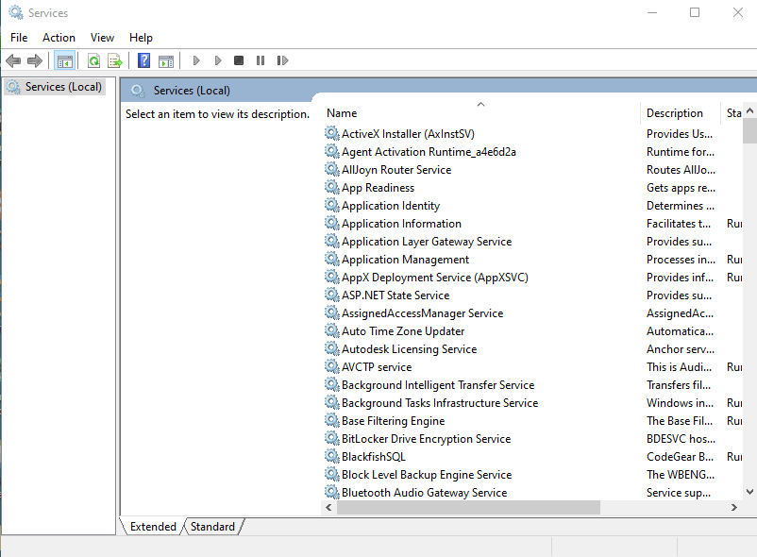

Bước 2: Mở SQL Server Agent (MSSQLSERVER)

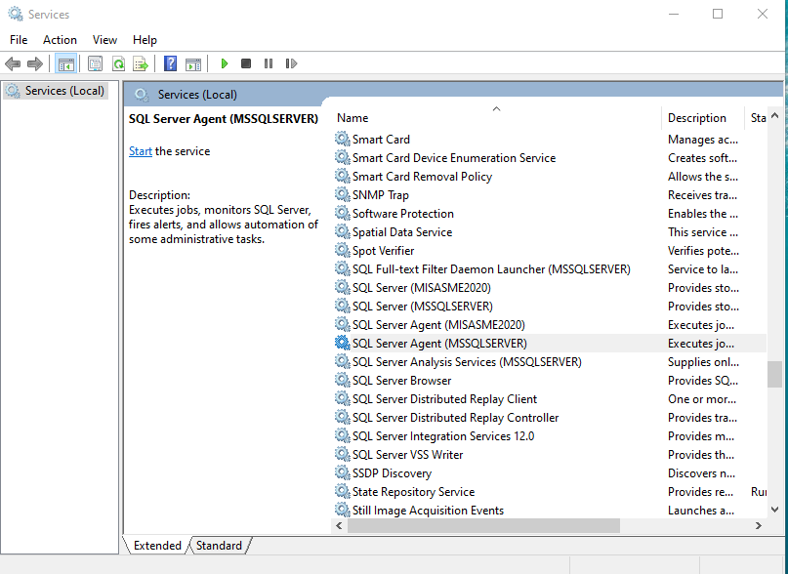

Bước 3: Mở phần mềm SQL Server 2014 Management Studio

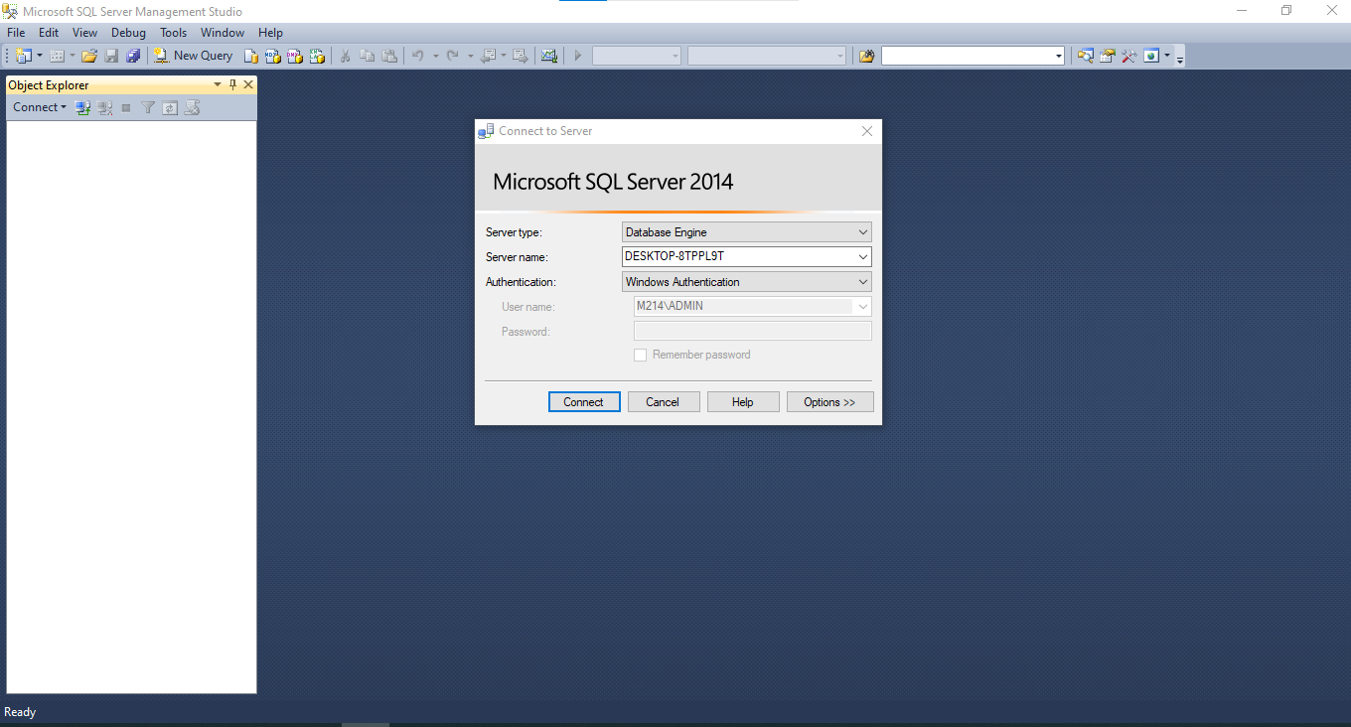

Bước 4: Đăng nhập vào database

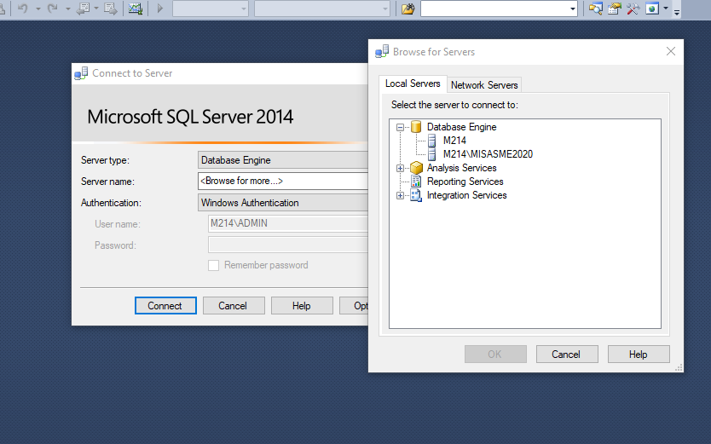

Bước 5: Mở New Query để code

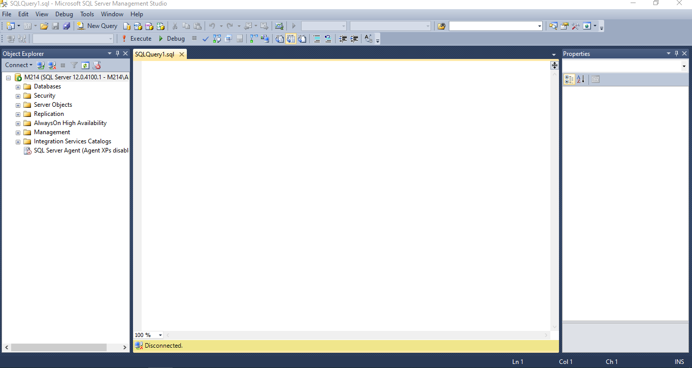

1. Tìm hiểu và trình bày (kèm ảnh chụp màn hình) các bước sử dụng và kết nối tới máy chủ dữ liệu MySQL dùng XAMPP, thực hiện đến bước mở giao diện nhập các câu lệnh SQL.

Bước 1: Mở phần mềm XAMPP

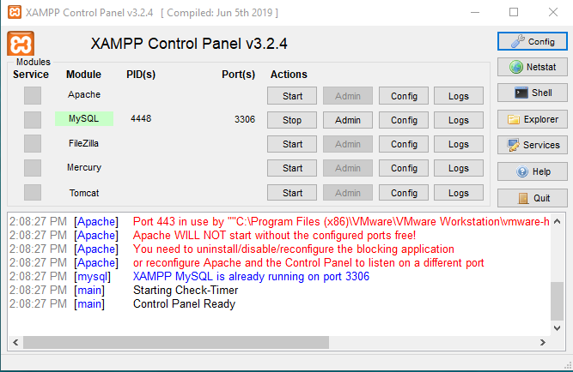

Bước 2: mở Apache bấm start

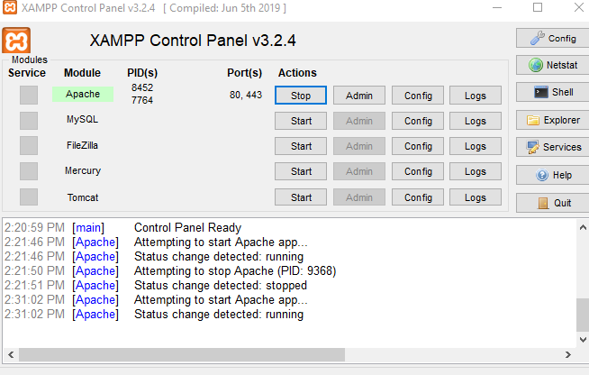

Bước 3: mở MySQL bấm start bấm admin

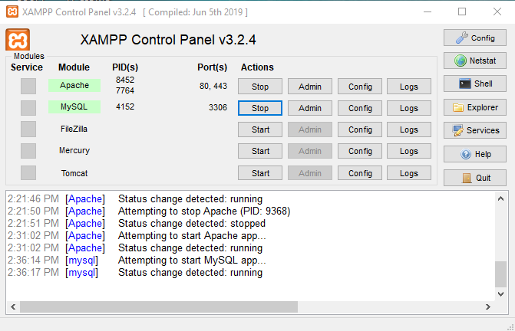

Bước 4: Bấm SQL để code

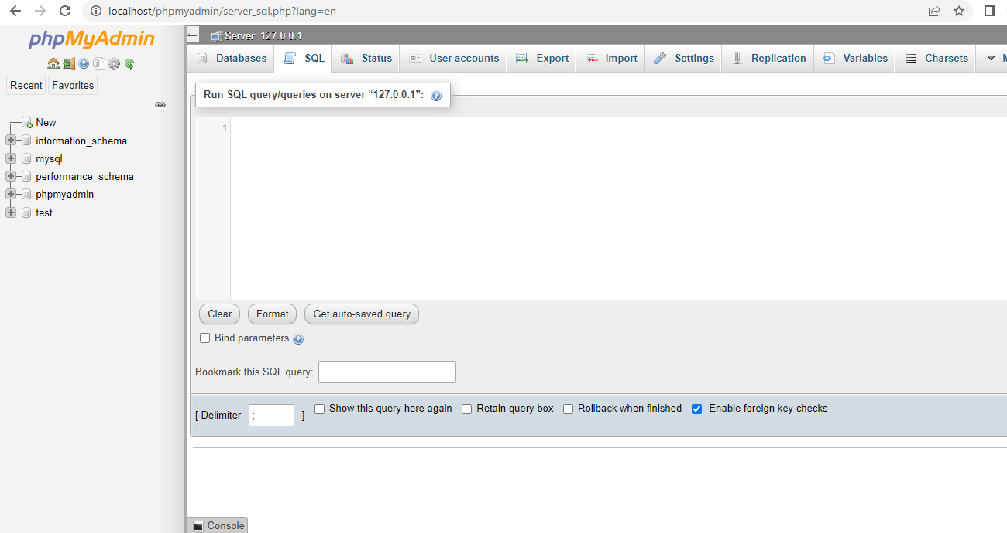

1. Tìm hiểu và trình bày cấu trúc của các câu truy vấn SQL trong MySQL để thực hiện các thao tác:

* Tạo cơ sở dữ liệu: CREATE DATABASE Tên_CSDL
* Cách tạo khoá chính : CONSTRAINT Tên ràng buộc PRIMARY KEY (Tên Cột cần lập khóa chính)
* cách thêm khoá ngoại tham chiếu giữa các bảng dữ liệu :

CONSTRAINT Tên ràng buộc REFERENCES Bảng gốc (Cột khóa ngoại)

* Chèn dữ liệu vào bảng :

INSERT INTO Tên bảng (cot1, cot2, cot3….cotN)

VALUES (“giatri1”, “giatri2”, “giatri3”,… “giatriN”)

* thay đổi dữ liệu đã có trong bảng :

UPDATE TEN_BANG

SET cot1 = giatri1, cot2 = giatri2...., cotN = gtriN

WHERE [DIEU_KIEN];

* thay đổi tên cột và kiểu dữ liệu của 1 cột thuộc tính :

ALTER TABLE Tên bảng

CHANGE

Tên cột cũ

Tên cột mới datatype;

ALTER TABLE Tên bảng

ALTER COLUMN Tên cột datatype;

* Xoá cơ sở dữ liệu :

DROP DATABASE Tên csdl;

* xoá bảng dữ liệu :

DROP TABLE Tên bảng;

* xoá một cột thuộc tính của bảng :

ALTER TABLE Tên bảng

DROP Tên cột;

* xoá dữ liệu trong bảng :

DETELE FROM Tên bảng

1. Dùng các câu truy vấn SQL tạo CSDL ***kinhdoanh*** chứa các bảng và các thuộc tính như hình dưới, lưu ý các khoá và tham chiếu. Dùng CSDL MySQL thông qua phần mềm XAMPP. Lưu lại các câu truy vấn SQL vào file Word.

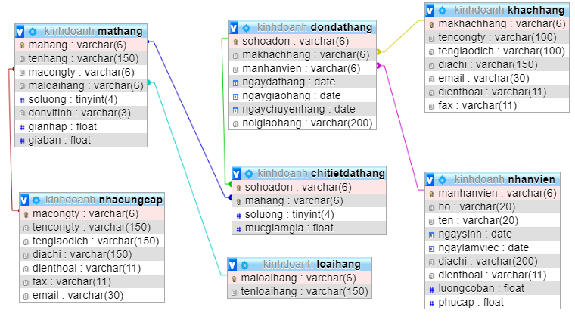

CREATE DATABASE kinhdoanh character set UTF8 collate utf8_vietnamese_ci;

CREATE TABLE mathang (

mahang VARCHAR(6) NOT NULL,

tenhang VARCHAR(150),

macongty VARCHAR(6),

maloaihang VARCHAR(6),

soluong TINYINT(4),giaban

donvitinh VARCHAR(3),

gianhap FLOAT,

giaban FLOAT,

PRIMARY KEY (mahang)

);

CREATE TABLE nhacungcap (

macongty VARCHAR(6) NOT NULL,

tencongty VARCHAR(150),

tengiaodich VARCHAR(150),

diachi VARCHAR(150),

dienthoai VARCHAR(11),

fax VARCHAR(11),

email VARCHAR(30),

PRIMARY KEY (macongty)

);

CREATE TABLE dondathang (

sohoadon VARCHAR(6) NOT NULL,

makhachhang VARCHAR(6),

manhanvien VARCHAR(6),

ngaydathang DATE,

ngaygiaohang DATE,

ngaychuyenhang DATE,

noigiaohang VARCHAR(200),

PRIMARY KEY (sohoadon)

);

CREATE TABLE chitietdathang (

sohoadon VARCHAR(6) NOT NULL,

mahang VARCHAR(6),

soluong TINYINT(4),

mucgiamgia FLOAT,

PRIMARY KEY (sohoadon, mahang)

);

CREATE TABLE loaihang (

maloaihang VARCHAR(6) NOT NULL,

tenloaihang VARCHAR(150),

PRIMARY KEY (maloaihang)

);

CREATE TABLE khachhang (

makhachhang VARCHAR(6) NOT NULL,

tencongty VARCHAR(100),

tengiaodich VARCHAR(100),

diachi VARCHAR(150),

email VARCHAR(30),

dienthoai VARCHAR(11),

fax VARCHAR(11),

PRIMARY KEY (makhachhang)

);

CREATE TABLE nhanvien (

manhanvien VARCHAR(6) NOT NULL,

ho VARCHAR(20),

ten VARCHAR(20),

ngaysinh DATE,

ngaylamviec DATE,

diachi VARCHAR(200),

dienthoai VARCHAR(11),

luongcoban FLOAT,

phucap FLOAT,

PRIMARY KEY (manhanvien)

);

ALTER TABLE mathang ADD FOREIGN KEY(maloaihang) REFERENCES loaihang(maloaihang);

ALTER TABLE mathang ADD FOREIGN KEY(macongty) REFERENCES nhacungcap (macongty);

ALTER TABLE dondathang ADD FOREIGN KEY(makhachhang) REFERENCES khachhang(makhachhang);

ALTER TABLE dondathang ADD FOREIGN KEY(manhanvien) REFERENCES nhanvien(manhanvien);

ALTER TABLE chitietdathang ADD FOREIGN KEY(sohoadon) REFERENCES dondathang(sohoadon);

ALTER TABLE chitietdathang ADD FOREIGN KEY(mahang) REFERENCES mathang(mahang);

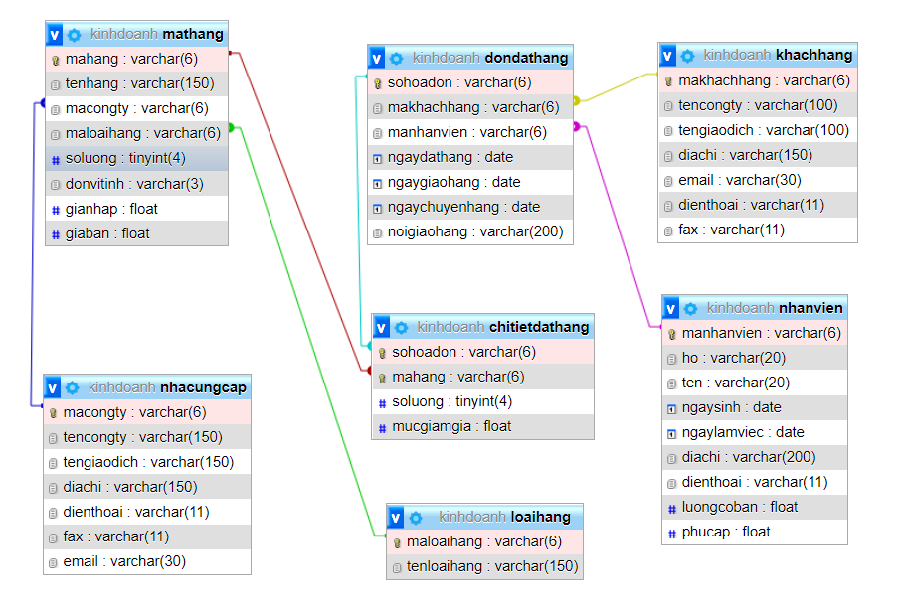

INSERT INTO nhanvien (manhanvien, hoten, ngaysinh, ngaylamviec, diachi, dienthoai, luongcoban, phucap)

VALUES (“”, “”, “”, “”, “”, “”, “”, “”);

VALUES (“”, “”, “”, “”, “”, “”, “”, “”);

VALUES (“”, “”, “”, “”, “”, “”, “”, “”);

VALUES (“”, “”, “”, “”, “”, “”, “”, “”);

VALUES (“”, “”, “”, “”, “”, “”, “”, “”);

INSERT INTO khachhang (makhachhang, tencongty, tengiaodich, diachi, email, dienthoai, fax)

VALUES (“”, “”, “”, “”, “”, “”, “”);

VALUES (“”, “”, “”, “”, “”, “”, “”);

VALUES (“”, “”, “”, “”, “”, “”, “”);

VALUES (“”, “”, “”, “”, “”, “”, “”);

VALUES (“”, “”, “”, “”, “”, “”, “”);

INSERT INTO nhacungcap (macongty, tencongty, tengiaodich, diachi, dienthoai, fax, email)

VALUES (“”, “”, “”, “”, “”, “”, “”);

VALUES (“”, “”, “”, “”, “”, “”, “”);

VALUES (“”, “”, “”, “”, “”, “”, “”);

VALUES (“”, “”, “”, “”, “”, “”, “”);

VALUES (“”, “”, “”, “”, “”, “”, “”);

INSERT INTO loaihang (maloaihang, tenloaihang)

VALUES (“”, “”);

VALUES (“”, “”);

VALUES (“”, “”);

VALUES (“”, “”);

VALUES (“”, “”);

INSERT INTO mathang (mahang, tenhang, macongty, maloaihang, soluong, donvitinh, gianhap, giaban)

VALUES (“”, “”, “”, “”, “”, “”, “”, “”);

VALUES (“”, “”, “”, “”, “”, “”, “”, “”);

VALUES (“”, “”, “”, “”, “”, “”, “”, “”);

VALUES (“”, “”, “”, “”, “”, “”, “”, “”);

VALUES (“”, “”, “”, “”, “”, “”, “”, “”);

INSERT INTO dondathang (sohoadon, makhachhang, manhanvien, ngaydathang, ngaygiaohang, ngaychuyenhang, noigiaohang)

VALUES (“”, “”, “”, “”, “”, “”, “”);

VALUES (“”, “”, “”, “”, “”, “”, “”);

VALUES (“”, “”, “”, “”, “”, “”, “”);

VALUES (“”, “”, “”, “”, “”, “”, “”);

VALUES (“”, “”, “”, “”, “”, “”, “”);

INSERT INTO chitietdathang (sohoadon, mahang, soluong, mucgiamgia)

VALUES (“”, “”, “”, “”);

VALUES (“”, “”, “”, “”);

VALUES (“”, “”, “”, “”);

VALUES (“”, “”, “”, “”);

VALUES (“”, “”, “”, “”);